新聞稿(18.05.2018)
勞工局組織青年到粵港澳大灣區城市群企業考察交流

為配合“粵港澳大灣區城巿群”區域發展的重大機遇及開拓澳門青年的就業發展空間，推動澳門青年到深圳知名企業參觀交流、實習及就業，藉此開闊視野及提升就業競爭力。勞工事務局於2018年5月11日至12日組織澳門青年前往深圳，參觀名優企業、到會展及文創項目進行考察交流。

是次活動在深圳巿人民政府港澳事務辦公室及澳門深圳經濟文化促進會的大力支持及協助下，勞工事務局一行34人參觀了前海深港青年夢工場、百度公司、深圳設計之都及中國(深圳)國際文化產業博覽交易會，並與深圳市人力資源和社會保障局進行座談。參加的青年表示，是次參觀活動不但拓闊了視野，還了解到不同行業的業務知識及發展前景，亦認識到內地企業的文化及管理模式，對在深圳就業及生活的資訊有了更深入的了解，對於將來就業及職業生涯規劃有莫大幫助。

勞工局將透過更多大灣區城巿群的參觀交流及實習活動，為澳門青年持續提供學習及實踐的機會，以鼓勵及推動澳門青年走進大灣區，把握發展機遇，拓展自身事業。
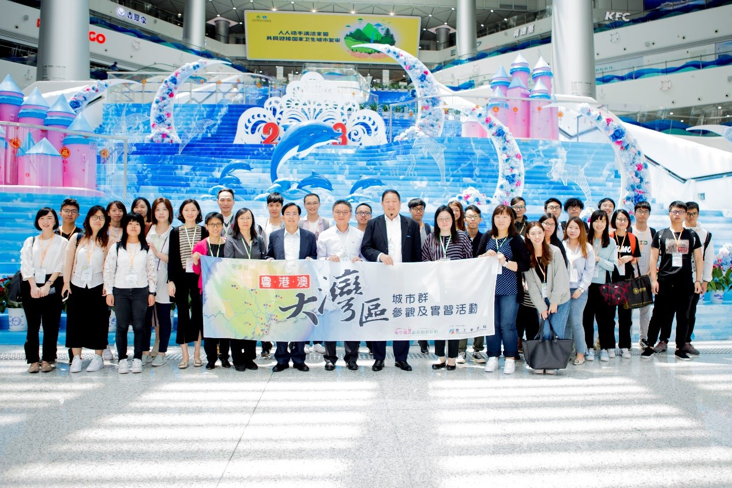
勞工局與澳門深圳經濟文化促進協進會聯同廿多名澳門青年參觀深圳名優企業
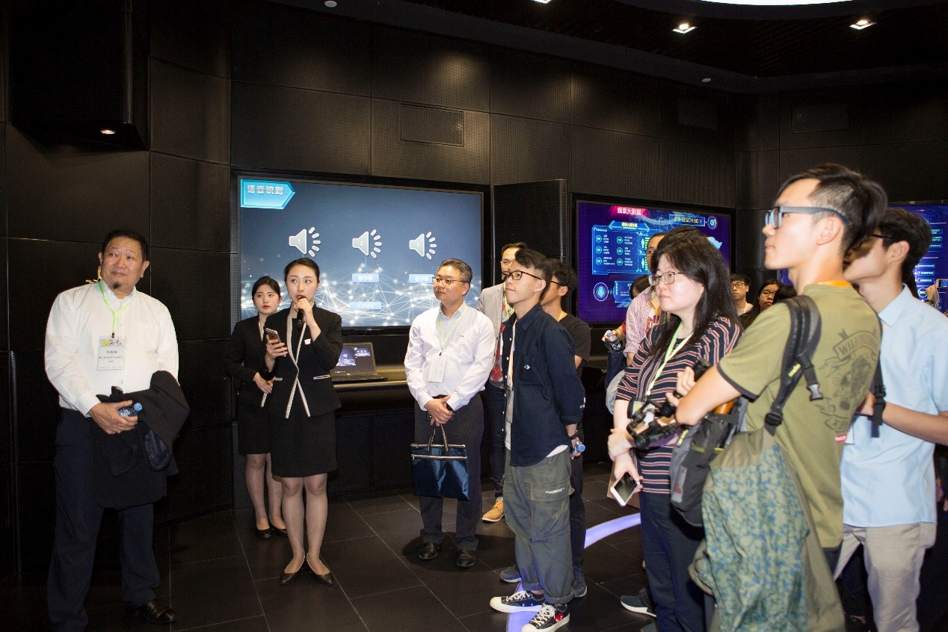
百度公司人員向參觀青年介紹公司業務

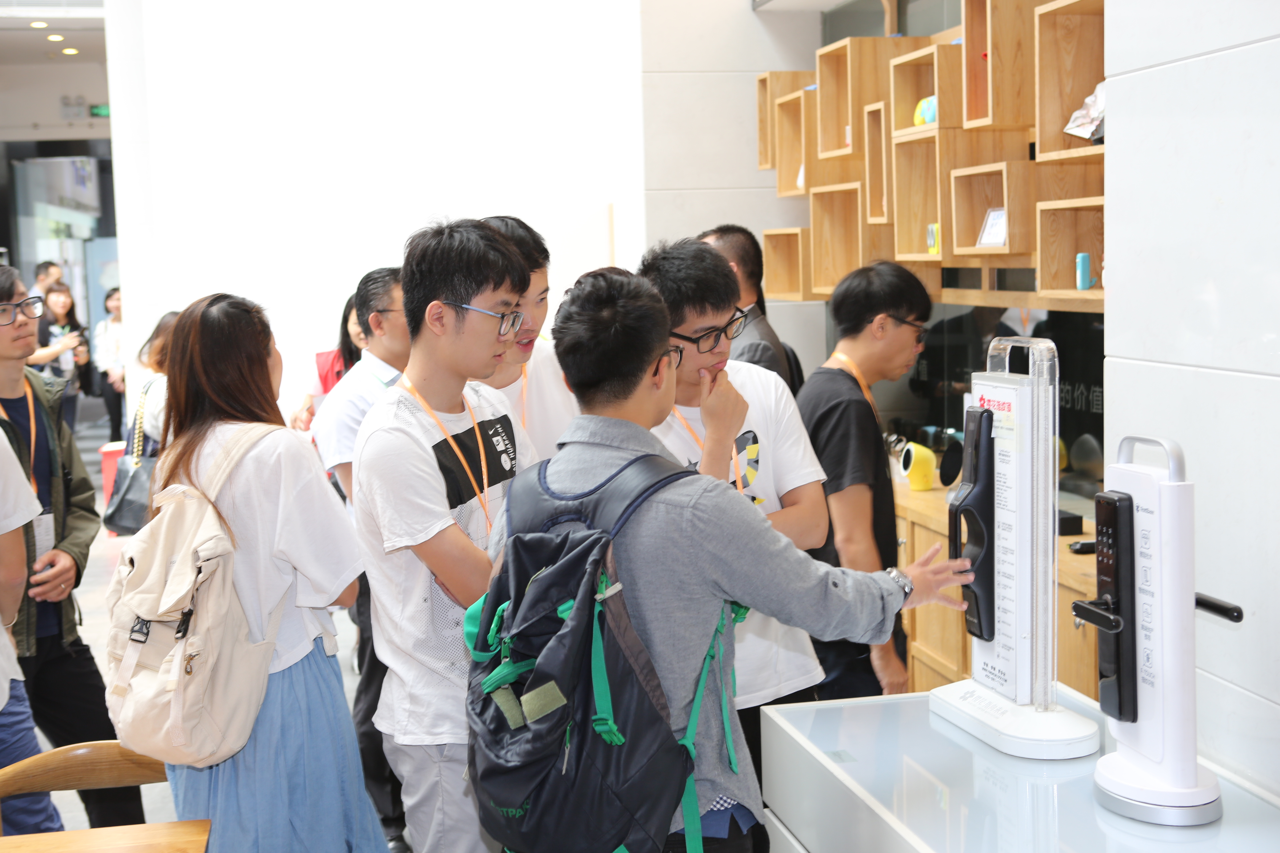
青年參觀深圳設計之都展示廳

